

**TRƯỜNG ĐẠI HỌC CÔNG NGHỆ THÔNG TIN**

**ĐẠI HỌC QUỐC GIA THÀNH PHỐ HỒ CHÍ MINH**

**KHOA CÔNG NGHỆ PHẦN MỀM**

**-------------------------**



**BÁO CÁO ĐỒ ÁN**

Tên đề tài:

**WEBSITE QUẢNG BÁ DU LỊCH**

**VÀ ĐẶT TOUR**

**Môn học:** Công nghệ web và ứng dụng

**Lớp:** SE346.G12

**Giảng viên:** Trần Anh Dũng

**Nhóm:** 7

**Sinh viên thực hiện:**

Nguyễn Thanh Anh Tuyên 12520492

Trần Minh Luận 12520248

Trần Như Luận 12520249

Tp. Hồ Chí Minh, 1/2016

***NHẬN XÉT CỦA GIẢNG VIÊN***

...........................................................................................

...........................................................................................

...........................................................................................

...........................................................................................

...........................................................................................

...........................................................................................

...........................................................................................

...........................................................................................

...........................................................................................

...........................................................................................

...........................................................................................

...........................................................................................

...........................................................................................

...........................................................................................

...........................................................................................

...........................................................................................

...........................................................................................

...........................................................................................

...........................................................................................

...........................................................................................

...........................................................................................

...........................................................................................

...........................................................................................

...........................................................................................

...........................................................................................

...........................................................................................

...........................................................................................

...........................................................................................

...........................................................................................

Mục lục

GIỚI THIỆU WEBSITE 1

CHƯƠNG 1. KHẢO SÁT HIỆN TRẠNG VÀ XÁC ĐỊNH CHỨC NĂNG ……………………………………………………………….2

1.1 Khảo sát hiện trạng 2

1.2 Xác định chức năng 2

1.2.1 Đăng ký, đăng nhập, quên mật khẩu, đăng xuất 2

1.2.2 Đăng bài viết 3

1.2.3 Xem bài viết 4

1.2.4 Quản lý bài viết 4

1.2.5 Đăng bình luận 4

1.2.6 Đặt tour trực tuyến 4

CHƯƠNG 2. THIẾT KẾ 5

2.1 Thiết kế dữ liệu 5

2.1.1 Lược đồ quan hệ 5

2.1.2 Mô tả chi tiết các bảng 5

2.2 Thiết kế giao diện 7

2.2.1 Danh sách các giao diện 7

2.2.2 Sơ đồ liên kết giao diện 8

2.3 Thiết kế xử lý 8

CHƯƠNG 3. KẾT LUẬN 10

3.1 Kết quả đạt được 10

3.2 Hướng phát triển 10

3.3 Tài liệu tham khảo 10

# GIỚI THIỆU WEBSITE

Website quảng bá du lịch và đặt tour được tạo ra nhằm mục đích quảng bá cho ngành du lịch phát triển nổi bật. Để quảng bá du lịch, website cung cấp các trang giao diện đẹp mắt, với đầy đủ thông tin. Website cung cấp tất cả thông tin liên quan đến du lịch bao gồm: quảng bá tour du lịch, quảng bá các điểm du lịch và một chuyên mục đặc biệt dành cho người dùng đánh giá về các tour du lịch mà họ đã đi, các điểm du lịch mà họ đã đến để cung cấp cho tất cả những du khách khác có cái nhìn chính xác nhất và đưa ra quyết định tốt nhất với mục tiêu đi du lịch của họ.

Website hướng tới là một cộng đồng mở rộng gồm những người yêu thích du lịch và những công ty du lịch. Các công ty du lịch sẽ đăng tải các tour du lịch và những điểm du lịch nổi bật. Đồng thời người dùng cũng có thể đưa ra những đánh giá nhận định của mình về một tour du lịch hay một điểm du lịch nào đó. Tạo ra một môi trường cạnh tranh công bằng cho tất cả các công ty du lịch tham gia vào cộng đồng này. Đặc biệt chức năng không thể thiếu cho người dùng khi xem tour du lịch là đặt tour, website cho phép người dùng xem tour và có nhiều sự lựa chọn, người dùng cảm thấy thích bất kỳ tour du lịch nào của bất kỳ công ty du lịch nào, đều có thể đặt tour trực tiếp chỉ với 1 thao tác đơn giản nhất.

# KHẢO SÁT HIỆN TRẠNG VÀ XÁC ĐỊNH CHỨC NĂNG

## Khảo sát hiện trạng

Hiện nay tại Việt Nam có rất nhiều website quảng bá du lịch và bán tour du lịch trực tuyến, tuy nhiên theo như khảo sát của chúng em thì tất cả những website đó đều thuộc về 1 công ty du lịch riêng biệt tạo ra, với mục đích tự bán tour du lịch của chính họ.

Một số website chỉ cung cấp thông tin về tour du lịch, một số website cung cấp thêm những thông tin khác như gợi ý về các điểm du lịch nên đến.

## Xác định chức năng

Từ những thông tin khảo sát được, nhóm chúng em muốn xây dựng một website có thể cạnh tranh được với những website của các công ty khác đã có. Để có thể có một website cạnh tranh được với các đối thủ thì chúng em đã suy nghĩ và chọn cho website của chúng em một hướng đi mới, khác với những website đã có. Chúng em xác định nội dung website phải phong phú, gồm nhiều chuyên mục như: tour, điểm du lịch, sự kiện – lễ hội, đặc sản và những nhận định của cộng đồng về một bài viết nào đó, giúp cộng đồng có được cái nhìn tốt nhất và chuẩn bị tốt nhất cho dự định du lịch của mình.

Từ những nhận định trên chúng em chọn hướng tiếp cận để xây dựng website là một website du lịch dành cho cộng đồng (cộng đồng gồm những người yêu thích du lịch, những công ty du lịch cần bán tour trực tuyến, hay cả những công ty du lịch nhỏ lẻ) với nội dung website phong phú, cung cấp đầy đủ nhất kiến thức về du lịch cho người dùng.

Từ hướng tiếp cận đề ra, chúng em xác định được website chúng em xây dựng sẽ có những chức năng như sau:

### Đăng ký, đăng nhập, quên mật khẩu, đăng xuất

1. Đăng ký

Người sử dụng website thông thường có thể đăng ký thành viên hoặc không, nếu đăng ký làm thành viên của website người dùng sẽ có 2 loại tài khoản có thể đăng ký gồm: tài khoản cá nhân hoặc tài khoản công ty. Với 2 loại tài khoản trên thì người dùng sẽ có những quyền khác nhau trong website. Cụ thể như sau:

|  |  |  |  |
| --- | --- | --- | --- |
| STT | Chức năng | Tài khoản cá nhân | Tài khoản công ty |
| 1 | Đăng nhập | Có | Có |
| 2 | Đăng xuất | Có (yêu cầu đã đăng nhập) | Có (yêu cầu đã đăng nhập) |
| 3 | Đăng tour du lịch | Không | Có (yêu cầu đã đăng nhập) |
| 4 | Đăng điểm du lịch | Không | Có (yêu cầu đã đăng nhập) |
| 5 | Đăng bài cảm nhận | Có | Có (yêu cầu đã đăng nhập) |
| 6 | Bình luận | Có (yêu cầu đã đăng nhập) | Có (yêu cầu đã đăng nhập) |
| 7 | Quản lý bài đăng | Có (yêu cầu đã đăng nhập) | Có (yêu cầu đã đăng nhập) |
| 8 | Đặt tour | Có (yêu cầu đã đăng nhập) | Có (yêu cầu đã đăng nhập) |
| 9 | Xem bài viết | Có | Có |

1. Đăng nhập

Để sử dụng một số chức năng của website người dùng cần phải đăng nhập với email đã đăng ký thành viên trước đó.

1. Quên mật khẩu

Người dùng quên mật khẩu có thể sử dụng chức năng này để được cấp mật khẩu mới thông qua email đã đăng ký thành viên.

1. Đăng xuất

Khi người dùng có nhu cầu đăng xuất để bảo vệ thông tin tài khoản.

### Đăng bài viết

1. Đăng bài về tour du lịch

Người dùng đăng nhập với tài khoản công ty sẽ có thể đăng các tour du lịch lên website để quảng bá cho tour du lịch của công ty mình.

1. Đăng bài về điểm du lịch

Người dùng đăng nhập với tài khoản công ty sẽ có thể đăng bài về các điểm du lịch lên website để quảng bá cho các điểm du lịch và từ đó có thể đăng các tour du lịch đến các điểm du lịch này.

1. Đăng bài cảm nhận

Người dùng đăng nhập với 1 trong 2 loại tài khoản đều có thể đăng bài cảm nhận này. Mục đích đăng bài cảm nhận ở đây nhằm đưa ra những nhận định cá nhân về một điểm du lịch hay một tour du lịch nào đó mà người dùng đã có kinh nghiệm để chia sẻ cùng cộng đồng.

1. Đăng bài về lễ hội và sự kiện

Người dùng đăng nhập với loại tài khoản công ty sẽ có thể đăng bài viết về chủ đề lễ hội và sự kiện, nhằm mục đích giới thiệu cho mọi người biết đến các lễ hội và sự kiện liên quan đến một điểm du lịch nào đó.

1. Đăng bài về đặc sản

Người dùng đăng nhập với loại tài khoản công ty sẽ có thể đăng bài viết về chủ đề đặc sản, nhằm mục đích giới thiệu cho mọi người biết đến các món đặc sản liên quan đến một điểm du lịch nào đó.

### Xem bài viết

Người dùng vào website có thể xem các bài viết về tour du lịch, điểm du lịch hay các bài cảm nhận.

### Quản lý bài viết

Người dùng đăng nhập vào website có thể quản lý các bài đăng của mình, có quyền sửa bài đăng đó hoặc xóa nó.

Quản trị viên website có thể quản lý tất cả bài đăng và có quyền xóa bài đăng nào không phù hợp với website.

### Đăng bình luận

Người dùng đăng nhập vào website có thể đưa ra các bình luận của mình với 1 bài viết bất kỳ trong website mà họ muốn bình luận.

### Đặt tour trực tuyến

Người dùng khi xem tour và muốn đặt tour đó có thể đăng nhập vào và đặt tour một cách dễ dàng, website sẽ gửi email đến cho công ty du lịch đăng tour đó để công ty du lịch liên hệ làm việc với khách đặt tour.

# THIẾT KẾ

## Thiết kế dữ liệu

### Lược đồ quan hệ

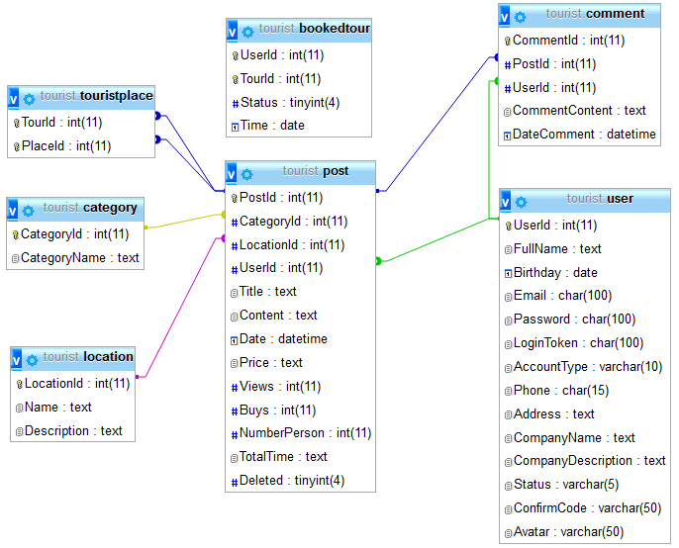

### Mô tả chi tiết các bảng

|  |  |  |  |
| --- | --- | --- | --- |
| Tên bảng | Tên thuộc tính | Kiểu dữ liệu | Mô tả |
| user | UserId | int | Mã người dùng |
| FullName | text | Tên người dùng |
| Birthday | date | Ngày sinh |
| Email | char(100) | Email |
| Password | char(100) | Mật khẩu |
| LoginToken | char(100) | Token của người dùng khi login |
| AccountType | varchar(10) | Loại tài khoản (cá nhân/ công ty) |
| Phone | char(15) | Số điện thoại |
| Address | text | Địa chỉ |
| CompanyName | text | Tên công ty |
| CompanyDescription | text | Mô tả công ty |
| Status | varchar(5) | Trạng thái tài khoản (kích hoạt hay chưa) |
| ConfirmCode | varchar(50) | Mã xác thực tài khoản |
| Avatar | varchar(50) | Hình đại diện |
| post | PostId | int | Mã bài đăng |
| CategoryId | int | Mã thể loại bài đăng |
| LocationId | int | Mã vị trí điểm du lịch |
| UserId | int | Mã người đăng bài |
| Title | text | Tiêu đề bài đăng |
| Content | text | Nội dung bài đăng |
| Date | datetime | Ngày đăng bài |
| Price | text | Giá tour |
| Views | int | Số lượt người xem bài viết |
| Buys | int | Số lượt người mua tour |
| NumberPerson | int | Số người đi tour |
| TotalTime | text | Tổng thời gian đi tour |
| Deleted | tinyint(4) | Trạng thái bài đăng đã bị xóa chưa |
| location | LocationId | int | Mã tỉnh thành |
| Name | text | Tên tỉnh thành |
| Description | text | Tỉnh/ thành phồ |
| category | CategoryId | int | Mã loại bài viết |
| CategoryName | text | Tên thể loại bài viết |
| touristplace | TourId | int | Mã tour |
| PlaceId | int | Mã điểm du lịch |
| comment | CommentId | int | Mã bình luận |
| PostId | int | Mã bài viết được bình luận |
| UserId | int | Mã người bình luận |
| CommentContent | text | Nội dung bình luận |
| DateComment | datetime | Thời gian bình luận |
| bookedtour | UserId | int | Mã người đặt tour |
| TourId | int | Mã tour |
| Status | tinyint(4) | Trạng thái đặt tour |
| Time | date | Ngày đặt tour |

## Thiết kế giao diện

### Danh sách các giao diện

|  |  |  |
| --- | --- | --- |
| STT | Tên giao diện | Mô tả |
| 1 | Đăng ký | Đây là màn hình cho phép người dùng đăng ký tài khoản. |
| 2 | Trang chủ | Màn hình chính của website, thể hiện các nội dung tiểu biểu của các thể loại bài viết. |
| 3 | Tours | Màn hình trình bày danh sách các tour du lịch, với các tùy chọn lọc tìm kiếm tour du lịch. |
| 4 | Điểm du lịch | Màn hình trình bày danh sách các điểm du lịch với tùy chọn lọc các điểm du lịch theo tỉnh thành. |
| 5 | Lễ hội & sự kiện | Màn hình trình bày danh sách các lễ hội & sự kiện với tùy chọn lọc các lễ hội sự kiện theo tỉnh thành. |
| 6 | Đặc sản | Màn hình trình bày danh sách các món đặc sản của các tỉnh thành, điểm du lịch với tùy chọn lọc các đặc sản theo tỉnh thành. |
| 7 | Cảm nhận du khách | Màn hình trình bày danh sách các bài viết về cảm nhận của du khách. |
| 8 | Quản lý bài đăng | Màn hình trình bày danh sách các bài đăng của 1 tài khoản người dùng, cho phép người dùng sửa hoặc xóa bài đăng. |
| 9 | Thêm tour du lịch | Màn hình này cung cấp giao diện nhập liệu cho phép người dùng đăng một tour du lịch |
| 10 | Thêm điểm du lịch | Màn hình này cung cấp giao diện nhập liệu cho phép người dùng đăng một điểm du lịch |
| 11 | Thêm cảm nhận du khách | Màn hình này cung cấp giao diện nhập liệu cho phép người dùng đăng một bài cảm nhận về một điểm du lịch hay một tour du lịch nào đó. |
| 12 | Thay đổi thông tin cá nhân | Màn hình này hiển thị thông tin cá nhân của tài khoản và cho phép người dùng thay đổi các thông tin của mình. |
| 13 | Trang dành cho quản trị viên website | Màn hình này dùng cho quản trị viên website có thể quản lý các bài đăng của người dùng, những bài đăng có nội dung không hợp lệ sẽ bị gỡ bỏ. |

### Sơ đồ liên kết giao diện

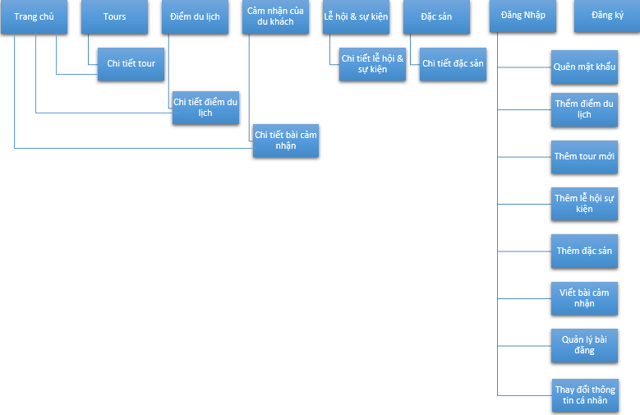

Tất cả các giao diện trong website điều có thể liên kết với nhau thông qua hệ thống menu của website.

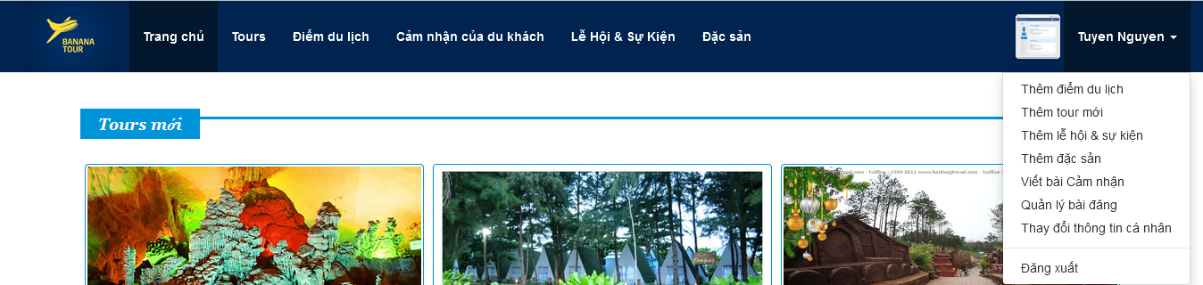

Riêng trang dành cho quản trị viên thì quản trị viên phải vào một liên kiết riêng không được hiển trị trên website nhằm đảm bảo tính báo mật của website.

## Thiết kế xử lý

Các xử lý chính trong website

|  |  |  |
| --- | --- | --- |
| STT | Tên xử lý | Mô tả |
| 1 | Xử lý đăng ký | Xử lý dữ liệu đăng ký của người dùng, cấp tài khoản cho người dùng |
| 2 | Xử lý đăng nhập | Kiểm tra thông tin đăng nhập hợp lệ cho người dùng đăng nhập vào website |
| 3 | Xử lý đăng bài viết | Kiểm tra trạng thái đăng nhập nếu đã đăng nhập thì cho phép đăng bài, kiểm tra dữ liệu nhập của người dùng, nếu hợp lệ thì xử lý lưu trữ bài viết vào cơ sở dữ liệu |
| 4 | Xử lý lấy danh sách bài viết | Lấy danh sách bài viết theo từng thể loại hiển thị lên website |
| 5 | Xử lý lấy thông tin bài viết chi tiết | Lấy thông tin bài viết chi tiết theo yêu cầu để hiển thị lên website cho người dùng |
| 6 | Xử lý đặt/ hủy đặt tour | Khi người dùng đặt hoặc hủy đặt tour website xử lý gửi mail cho công ty du lịch đã đăng tour. |
| 7 | Xử lý lọc bài viết theo từ khóa | Xử lý lọc ra danh sách các bài viết theo từ khóa |
| 8 | Xử lý quản lý bài viết | Xử lý sửa hoặc xóa bài viết |
| 9 | Xử lý quên mật khẩu | Xử lý cấp lại mật khẩu cho người dùng thông qua email đang ký |
| 10 | Xử lý kiểm tra đăng nhập và quyền người dùng | Xử lý kiểm tra đăng nhập khi người dùng sử dụng các chức năng cần đăng nhập với các quyền tương ứng. |

# KẾT LUẬN

## Kết quả đạt được

* Website được xây dựng hoàn chỉnh và đúng với hướng tiếp cận nhóm đã đề ra.
* Website được thiết kế với giao diện đẹp mắt, thân thiện với người dùng, nội dung website phong phú, giúp quảng bá tour du lịch và các điểm du lịch, các sự kiện lễ hội liên quan đến các điểm du lịch, các món đặc sản của các điểm du lịch, cung cấp cho người sử dụng website nhiều kiến thức về các điểm du lịch đồng thời có những bài đánh giá, nhận định từ cộng đồng để mọi người nắm bắt được những điểm tốt xấu trước khi tiến hành đi du lịch.

## Hướng phát triển

* Thêm chức năng đăng ký bằng tài khoản G+ hay Facebook.
* Liên kết các chức năng like, share, comment của facebook để quảng bá website đến với cộng đồng dễ dàng hơn
* Cung cấp thêm giao diện và chức năng dành cho quản trị viên website.
* Phát triển website hỗ trợ tốt hơn trên trình duyệt của thiết bị di động (hiện tại đã có thể hoạt động được nhưng chưa tốt)

## Tài liệu tham khảo

* Tài liệu môn học được cung cấp bởi giảng viên
* Tham khảo từ website: <http://w3schools.com>, <http://getbootstrap.com/getting-started/>